Reinhard der 2.
Jahr der Königsehre: 1993
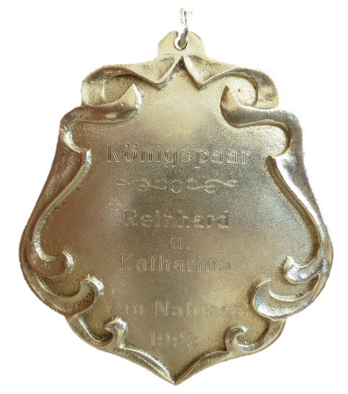
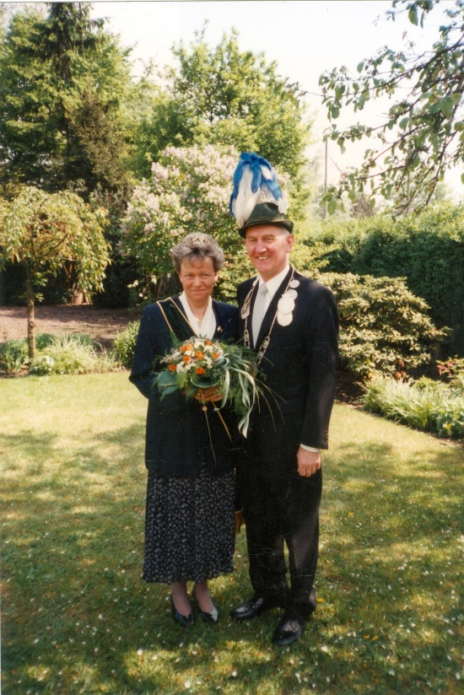
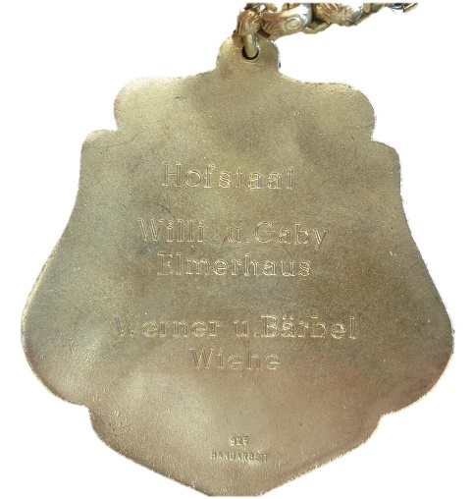

König: Reinhard & Käthi van Nahmen
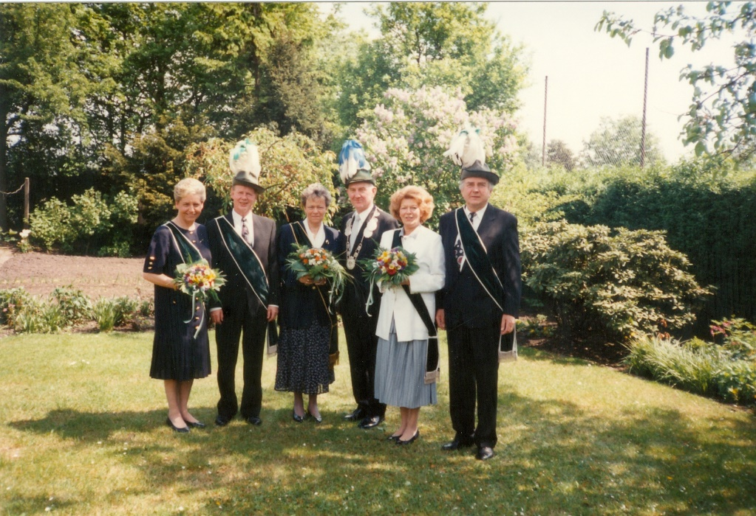

Hofstaat:
Gabi & Willi Elmerhaus, Bärbel & Werner Wiehe

Einladung:
• Einladung 1994.pdf

